Jak se měří svět
Astronomické a zeměměřické přístroje
Výstava Národního technického muzea

V Národním technickém muzeu bude od 30. června 2021 otevřena nová výstava s názvem „Jak se měří svět“, která představí historické i současné dalekohledy, teodolity, námořní sextanty, pomůcky na tvorbu map a navigační stanice GPS. Mezi 200 prezentovanými předměty je několik unikátů: sextant Josta Bürgiho a teodolit Heinricha Stolle z doby Rudolfa II., zrcadlový sextant z majetku Napoleona I. nebo náš nejvýznamnější astronomicko-geodetický přístroj 20. století – cirkumzenitál.

Karel Ksandr, generální ředitel NTM, řekl: „Rád bych návštěvníky pozval na mimořádnou výstavu, ve které je k vidění množství nesmírně zajímavých astronomických a zeměměřických předmětů včetně jedněch z nejcennějších přístrojů z našich sbírek používaných na dvoře Rudolfa II. Děkuji všem, kteří se na výstavě podíleli a zapůjčili exponáty.“

Antonín Švejda, kurátor exaktních věd NTM, vysvětlil: „Měření je odedávna součástí našeho života. V každé domácnosti najdeme jednoduché měřicí pomůcky jako jsou hodiny, pravítka a metry, kuchyňské i osobní váhy či teploměry. Výstava ,Jak se měří svět‘ v Národním technickém muzeu v Praze návštěvníkům naopak předvede měřicí přístroje, které v domácnostech nenajdeme. Jsou to historické i současné dalekohledy, teodolity, nivelační přístroje, totální stanice, sextanty, pomůcky ke zhotovení map a navigační stanice GPS. Ukazuje ale také, jak původně čistě vědecká technika proniká do běžného života – dnes používáme přesné hodiny řízené rádiem, satelitní navigaci v autech, mapy v mnoha oborech a snímky z největších pozemských i kosmických dalekohledů si prohlížíme na internetu.“

Výstava má dvě části, které se navzájem prolínají, obory astronomie a zeměměřictví. Astronomickými přístroji se zaměřují vzdálené světy ve vesmíru, naopak geodetické instrumenty slouží k měření blízkého okolí na Zemi.

Co návštěvníci uvidí? Více jak 200 astronomických a zeměměřických pomůcek od 16. století do současnosti ze sbírky Národního technického muzea, doplněné o zapůjčené předměty z Výzkumného ústavu geodetického, topografického a kartografického, Astronomického ústavu AV ČR, Technického muzea v Brně, Vysokého učení technického v Brně, Moravského kartografického centra ve Velkých Opatovicích a Vysoké školy báňské TU Ostrava. Mezi vystavenými předměty je několik unikátů např. sextant Josta Bürgiho a teodolit Heinricha Stolle z doby Rudolfa II., zrcadlový sextant z majetku Napoleona I. nebo cirkumzenitál. Další exponáty a příběhy popisují měření času (od hodin slunečních po hodiny atomové), měření rychlosti světla, vzdálenosti hvězd, navigaci, vytyčování staveb, fotogrammetrii, sestavování map či rýsování plánů. Návštěvník se dozví, co se skrývá pod názvy blinkkomparátor (byla jím objevena planeta Pluto), měřický stůl, totální stanice, aneroid a hypsometr. Nechybí ani etalon sáhu a kopie etalonu standardního metru. Kosmický žebřík vzdáleností umožní návštěvníkovi „vylézt“ skoro až na okraj pozorovatelné části vesmíru, kam by měla dohlédnout díky gravitačním čočkám připravovaná družice Euklid.
Výstavu doprovázejí barvité příběhy z historie, např. o spolupráci Tychona Brahe a Johanna Keplera nebo o tom, jak se ředitel hvězdárny v Klementinu Ladislaus Weinek podílel na objevu pohybu zemského rotačního pólu, jaké byly geodetické základy Československa, jak Albert Einstein zapomněl svůj pražský výpočet gravitační čočky z roku 1911 a pak ho František Link předběhl při publikování v roce 1934, jak páter David měřil zeměpisné souřadnice hranic a hor v Čechách pomocí odpalování soudků se střelným prachem na vrcholu Sněžky anebo jak prováděl triangulaci sextantem z pozorovatelen na vrcholcích stromů. Úsměvné příběhy se odehrály také v zahraničí. „Ti zatracení astronomové mě připravili o více území, než pro mne vydobyli moji generálové,“ prohlásil prý francouzský král Ludvík XIV., když mu astronomové předložili opravenou mapu Francie, která se ve směru ze západu na východ „smrskla“ asi o desetinu na základě astronomicky změřených zeměpisných délek. O sto let později, za Velké francouzské revoluce, při vyměřování délky poledníku jako základu pro definici metru, byl Pierre Méchain se spolupracovníky na čas uvězněn, protože revolucionáři považovali geodetické přístroje za zvláštní druhy zbraní.
Svými exponáty jsou zastoupeni jak výrobci zahraniční – Zeiss, Wild, Kern, Leica, tak i domácí – firmy Josef a Jan Fričovi, Srb a Štys, Rolčík, ETA, Somet a Meopta. Atmosféru dodávají výstavě obrazy souhvězdí s mytologickými postavami, zvířaty a přístroji (sextant) z atlasu polského hvězdáře Jana Hevelia a zeměpisné mapy 18.–20. století.

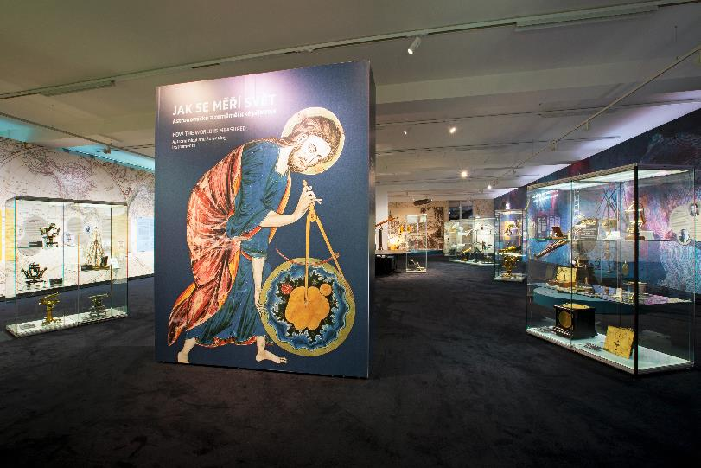
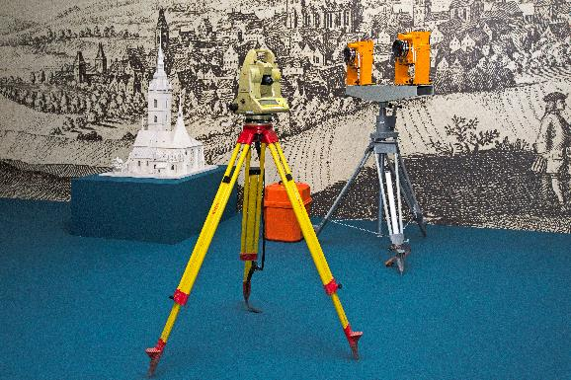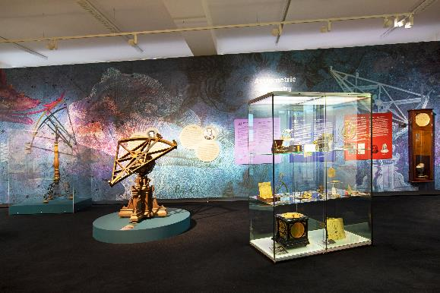
Pohledy do výstavy

Výstava byla podpořena projektem Ministerstva kultury ČR NAKI II č. DG18P02OVV054 „Zeměměřické a astronomické přístroje používané na území ČR od 16. do konce 20. století“.

Významné exponáty viz příloha.
Výstava potrvá od 30. června 2021 do 27. února 2022.
Tisková zpráva Národního technického muzea 29. června 2021
Kontakt:
Bc. Jan Duda
Vedoucí Odboru PR a práce s veřejností
E-mail: jan.duda@ntm.cz
Mob: +420 770 121 917
Národní technické muzeum
Kostelní 42, 170 00 Praha 7

